2209/B

ÜNİVERSİTE ÖĞRENCİLERİ SANAYİYE YÖNELİK ARAŞTIRMA PROJELERİ DESTEĞİ PROGRAMI

SONUÇ RAPORU

PROJE BAŞLIĞI: Yapay Zekâ Destekli Darbeli Elektromanyetik Alan (DMAT/PEMF) Sistemleriyle Böbrek Kanseri için İn Vitro Hücre Uygulamalarına Yönelik Bobin Tasarımlarının Geliştirilmesi ve Optimizasyonu

PROJE YÜRÜTÜCÜSÜNÜN ADI: Mert Aygün
DANIŞMANININ ADI: Prof. Dr. Adnan Kaya (Akademik), Doç. Dr. İrfan Kaya (Sanayi)

GENEL BİLGİLER
PROJENİN KONUSU | Kanser tedavisine yönelik yapay zekâ destekli, çok kanallı ve özelleştirilebilir bir Darbeli Elektromanyetik Alan (DMAT/PEMF) tedavi sisteminin; bobin tasarımı, CST simülasyonu, gömülü sistem, çoklu platform yazılım ve in vitro doğrulama ile geliştirilmesi ve optimizasyonu.
PROJE NO | 1139B412401892
PROJE YÜRÜTÜCÜSÜNÜN ADI | Mert Aygün (190403064) — İzmir Kâtip Çelebi Üniversitesi, Elektrik-Elektronik Mühendisliği
DANIŞMANIN ADI | Prof. Dr. Adnan Kaya (Akademik Danışman); Doç. Dr. İrfan Kaya (Sanayi Danışmanı)
PROJE BAŞLANGIÇ VE BİTİŞ TARİHLERİ | Eylül 2024 – Temmuz 2025

1. GİRİŞ
Elektromanyetik alanlar, biyoloji ve tıpta uyarıcı ve tedavi edici olarak önemli bir role sahiptir. Son yıllarda darbeli elektromanyetik alanların (PEMF/DMAT) kanser hücrelerinin çoğalması, farklılaşması ve apoptozu üzerindeki etkileri yoğun biçimde araştırılmaktadır. Bu projenin temel amacı, yapay zekâ ile elektromanyetik alan teknolojisini birleştirerek kanserli hücreleri hedefli biçimde etkileyebilen; dalga formu, frekans, manyetik alan yoğunluğu ve uygulama süresi gibi parametreleri kullanıcı tarafından kolayca yönetilebilen, cerrahi gerektirmeyen ve uygulamaya özgü özelleştirilebilen bir DMAT/PEMF sistemi geliştirmektir.
Proje kapsamında; böbrek kanseri uygulamalarına yönelik dizi bobin yapıları CST Studio Suite ortamında modellenmiş, optimum parametreler yapay zekâ ile belirlenmiş, manyetik alan ve sıcaklık sensörleriyle desteklenen çok kanallı bir cihaz üretilmiş ve tüm parametrelerin yönetilebildiği çoklu platform (Web/Android/iOS) bir yazılım arayüzü geliştirilmiştir. Sistem; önce veteriner hekimlikte ameliyat sonrası iyileşme uygulaması olarak saha koşullarında olgunlaştırılmış, ardından aynı teknolojik altyapı insan böbrek kanseri in vitro uygulamalarına genişletilmiştir. Proje çıktısı; yurt dışından yüksek maliyetle ithal edilen alternatiflerine (ör. TTFields ≈ 20.000 $/ay) karşı yerli, düşük maliyetli, taşınabilir ve ölçeklenebilir bir tıbbi cihaz adayıdır.

2. RAPOR DÖNEMİNDE YAPILAN ÇALIŞMALAR

2.1. Donanım Mimarisi ve Bobin Sistemi
Geliştirilen DMAT/PEMF sistemi, sekiz adet bağımsız bobin kanalını sürebilen hibrit bir donanım mimarisine sahiptir. Bobin 1–5 kanalları STM32F429ZI (Nucleo-144) mikrodenetleyicisi tarafından kablolu (USB seri) ve fazlar arası senkron biçimde; bobin 6–8 kanalları ise ESP32-S3 tabanlı, Wi-Fi/MQTT ile haberleşen sensörlü düğümler tarafından sürülür. Bobinler, elektromanyetik alanı hedef bölgede yoğunlaştıracak biçimde Helmholtz benzeri bir dizilimde konumlandırılmıştır.
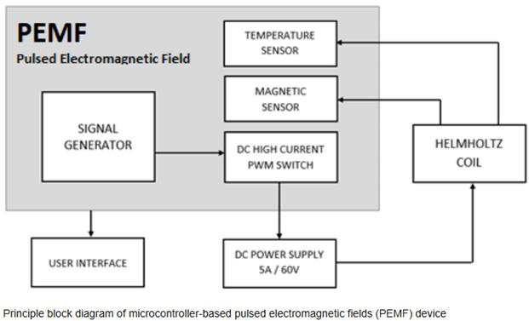
Şekil 1. Mikrodenetleyici tabanlı PEMF cihazının ilkesel blok şeması.
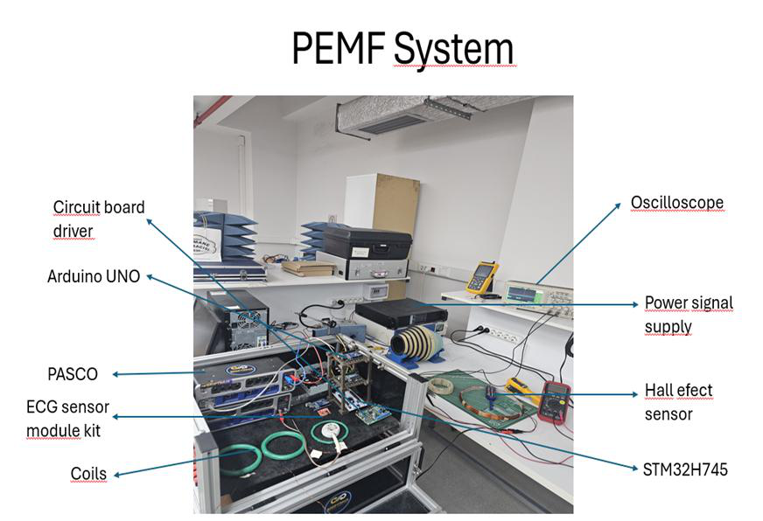
Şekil 2. Laboratuvar ortamında kurulan PEMF sistemi: sürücü kartı, bobinler, PASCO referans ölçüm modülü, sensörler, osiloskop ve güç kaynağı.
Sensör katmanı; kızılötesi sıcaklık sensörü (MLX90614), üç eksenli manyetik alan sensörü (MLX90393) ve bobin akımını izleyen akım sensörü ile gerçeklenmiştir. Sistemin saha (veteriner) kullanım biçimi de CST ortamında modellenmiştir: ameliyat sonrası iyileşme döneminde hayvanın yerleştirildiği, çevresi bobin dizisiyle sarılı bir iyileşme kabı/kafesi tasarlanmış; hem küçük numune (fantom) hem de tam gövde yerleşimi için alan dağılımı incelenmiştir.
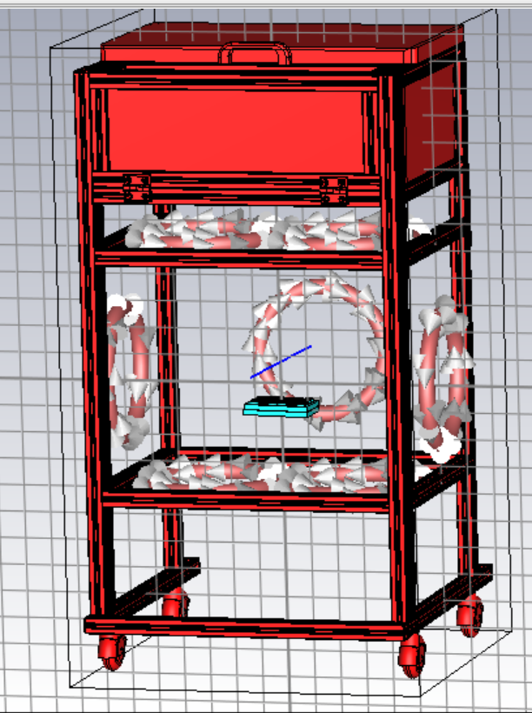
Şekil 3. Çok bobinli iyileşme kabının CST modeli — merkeze yerleştirilen küçük numune/fantom ile bobin dizisi yerleşimi.
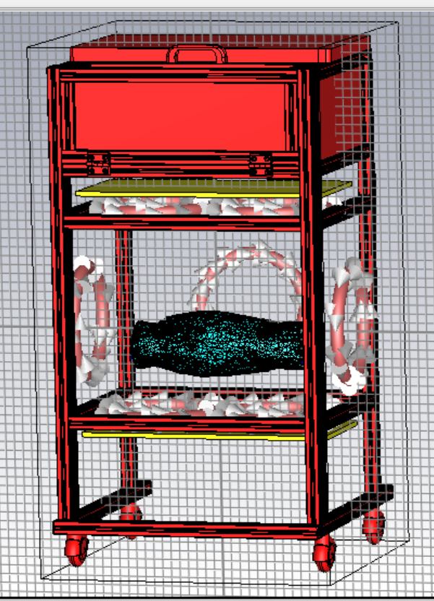
Şekil 4. Aynı kabın tam gövde (ameliyat sonrası hayvan) yerleşimi ile CST modeli — gövdeyi çevreleyen bobin dizisinin alan kapsama görünümü.

2.2. Bobin Sürücü Devresi ve Gömülü Sistem
Bobinler, MOSFET tabanlı tam köprü (H-köprü) sürücü devreleri üzerinden sürülmektedir. Sürücü devresinde indüktif yükün güvenli sürülmesi için serbest geçiş diyodu ve hata denetimli bir PWM üreteci yer alır.
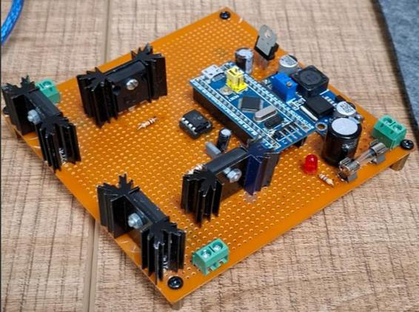
Şekil 5. Gerçeklenen bobin sürücü devresi (prototip).
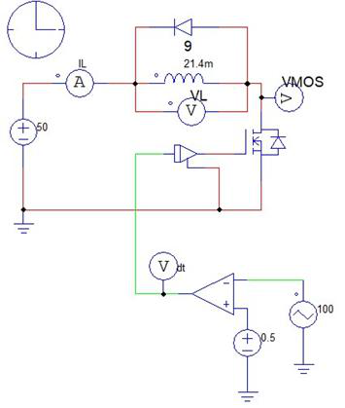
Şekil 6. Bobin sürücü devresinin şematiği.
STM32 firmware'i, beş bobinin her biri için bağımsız frekans (1–25 kHz), faz (0–360°) ve duty değerini fazlar arası senkron biçimde üretmek üzere 50 kHz kesme tabanlı yazılımsal Doğrudan Sayısal Sentez (DDS) yöntemini kullanır. Arka uç ile STM32 arasındaki haberleşme, 115200 baud hızında 88 baytlık ikili (binary) paket protokolü (CRC-32 bütünlük denetimli) ile yürütülür. 1,5 s boyunca paket alınmazsa firmware'deki bekçi (watchdog) tüm bobinleri otomatik kapatır; bobin başına süre dolduğunda da otomatik kapanma sağlanır.
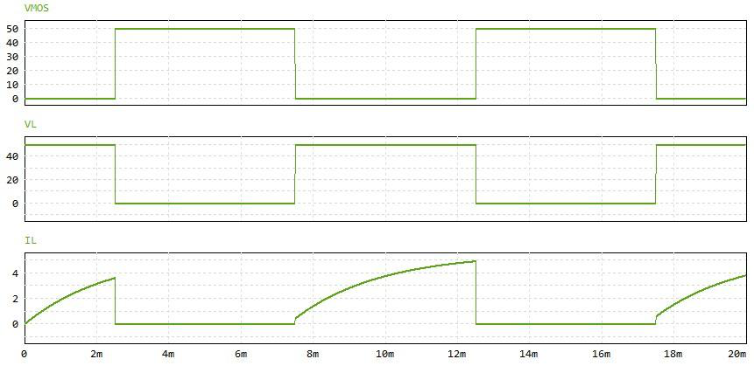
Şekil 7. Sürücü devresinde ölçülen VMOS, VL ve IL zaman grafikleri.

2.3. Yazılım Mimarisi (Arayüzsüz Sunucu)
Sistemin denetim çekirdeği, grafik arayüzünden bağımsız (headless) çalışan bir FastAPI sunucusudur. Sunucu; REST API (8000), gerçek zamanlı WebSocket (/ws) ve yerel MQTT (1883) kanallarını tek bir olay veriyolu (EventBus) etrafında birleştirir. STM32 kanalları seri port, ESP32 kanalları MQTT üzerinden sürülür. Hasta/seans verileri yerel ve şifreli (SQLCipher, AES-256) bir veritabanında, değiştirilemez denetim izi ile saklanır. Acil durdurma komutu STM (seri) ve ESP (MQTT) kanallarına paralel iletilerek tüm bobinleri anında durdurur.
Tablo 1. Yazılım mimarisinin katmanları ve işlevleri.
Katman | Teknoloji / Bileşen | İşlev
Arka uç | FastAPI + EventBus | Donanım denetimi, API, olay dağıtımı
Gerçek zamanlı | WebSocket /ws | Canlı sensör/bobin/oturum verisi yayını
Mesajlaşma | Mosquitto MQTT (1883) | ESP32 bobinleri ve sensör düğümleri
Donanım köprüsü | STM32 seri + ESP32 MQTT | 8 kanal bobin sürüşü
Veri | SQLite + SQLCipher (AES-256) | Şifreli hasta/seans kayıtları, denetim izi
Dağıtım | PyInstaller + Windows servisi | Python gerektirmeyen tek-tık kurulum

2.4. Kullanıcı Arayüzü (Web + Android + iOS)
Arayüz, React Native / Expo tabanlı, tek kod tabanından Web, Android (APK) ve iOS platformlarına derlenebilen çoklu platform bir uygulamaya dönüştürülmüştür. İki kullanıcı modu (basitleştirilmiş son kullanıcı modu ve uzman/klinik modu) içerir.
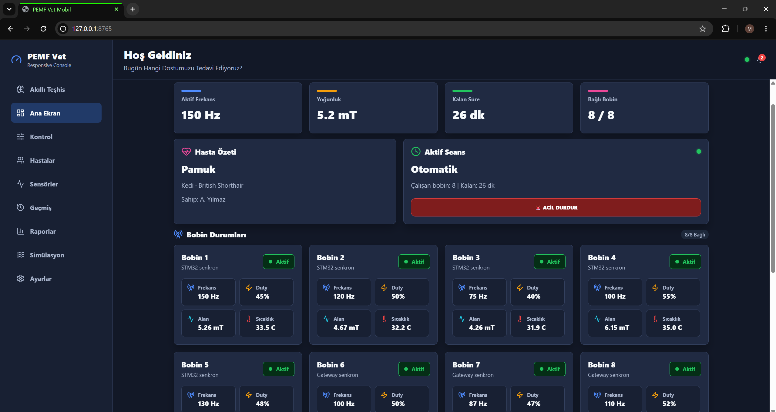
Şekil 8. Ana Gösterge Paneli (Dashboard): bağlantı durumu, anlık metrikler, hasta/seans özeti ve sekiz bobinin canlı durum kartları.
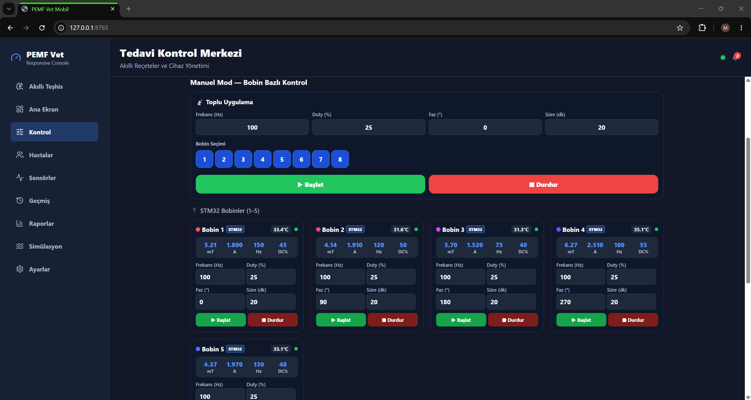
Şekil 9. Tedavi Kontrol Merkezi (Manuel Mod): ana kontrol kartı ve bobin başına parametre panelleri (frekans/duty/faz/süre).
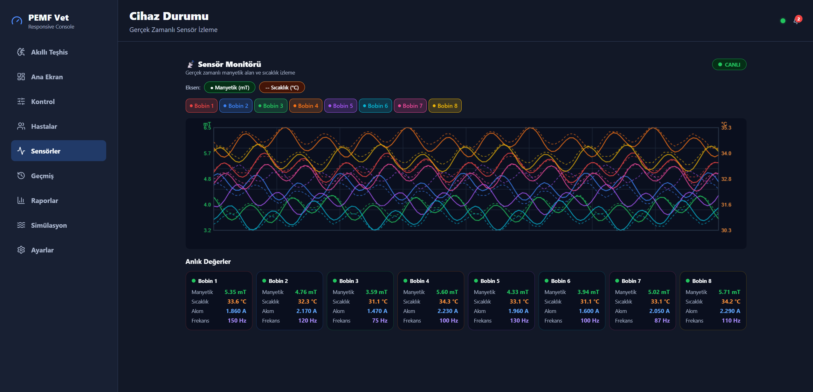
Şekil 10. Sensör Monitörü: sekiz bobinin manyetik alan (mT) ve sıcaklık (°C) değerlerinin çift eksenli gerçek zamanlı grafiği ve anlık bobin istatistikleri.
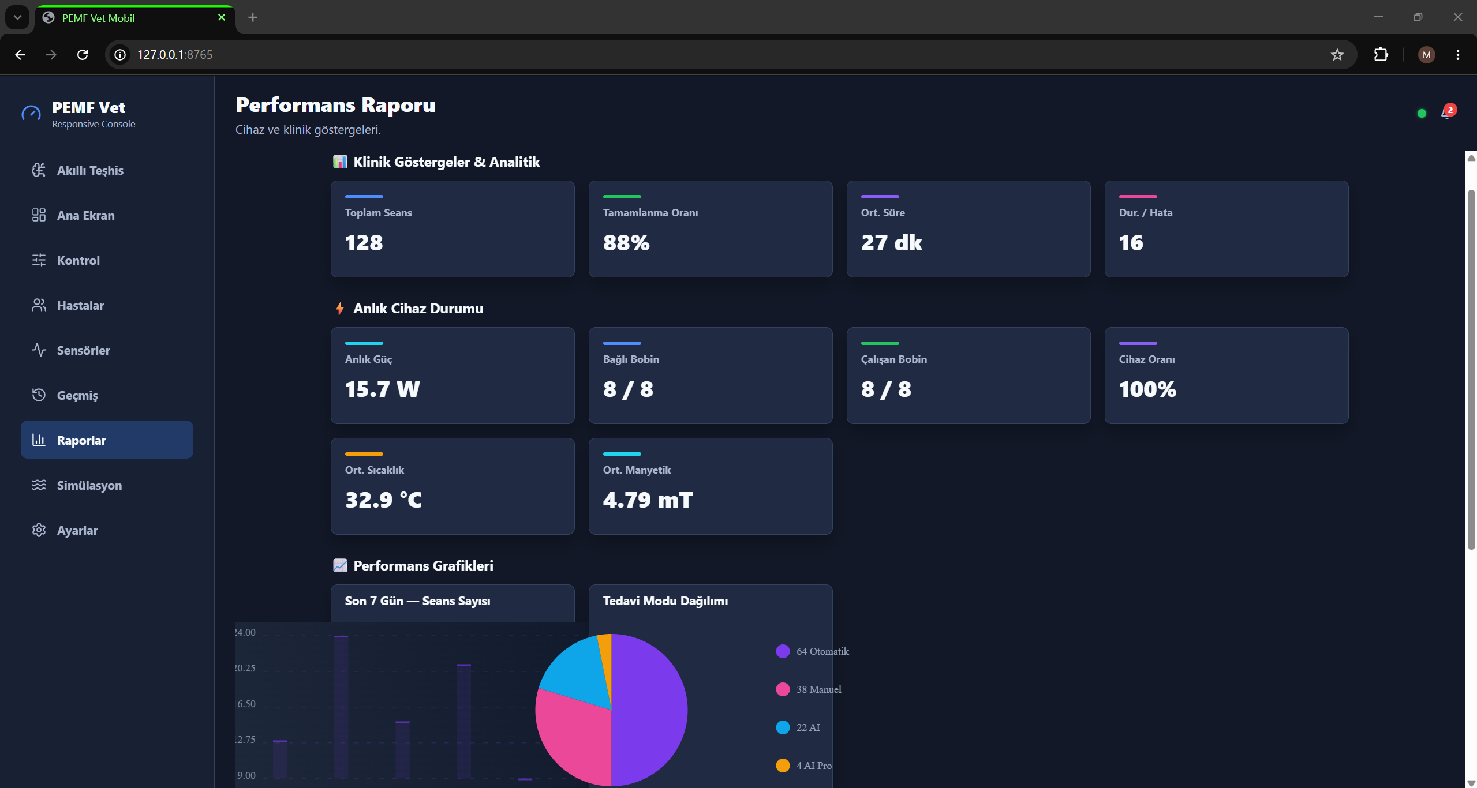
Şekil 11. Performans Raporu (KPI): klinik göstergeler, anlık cihaz durumu ve 7 günlük seans / tedavi modu dağılımı grafikleri.
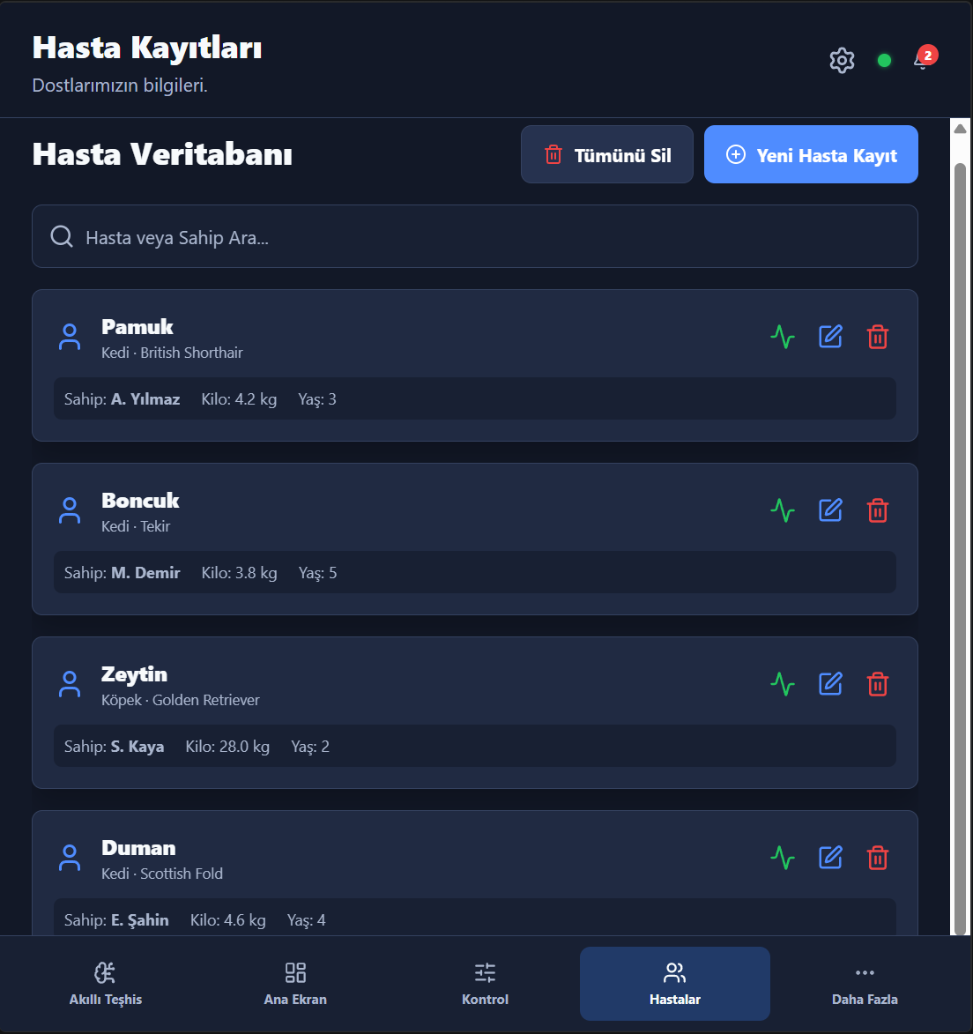
Şekil 12. Hasta Kayıtları: hasta kartları, arama ve ekleme/düzenleme.
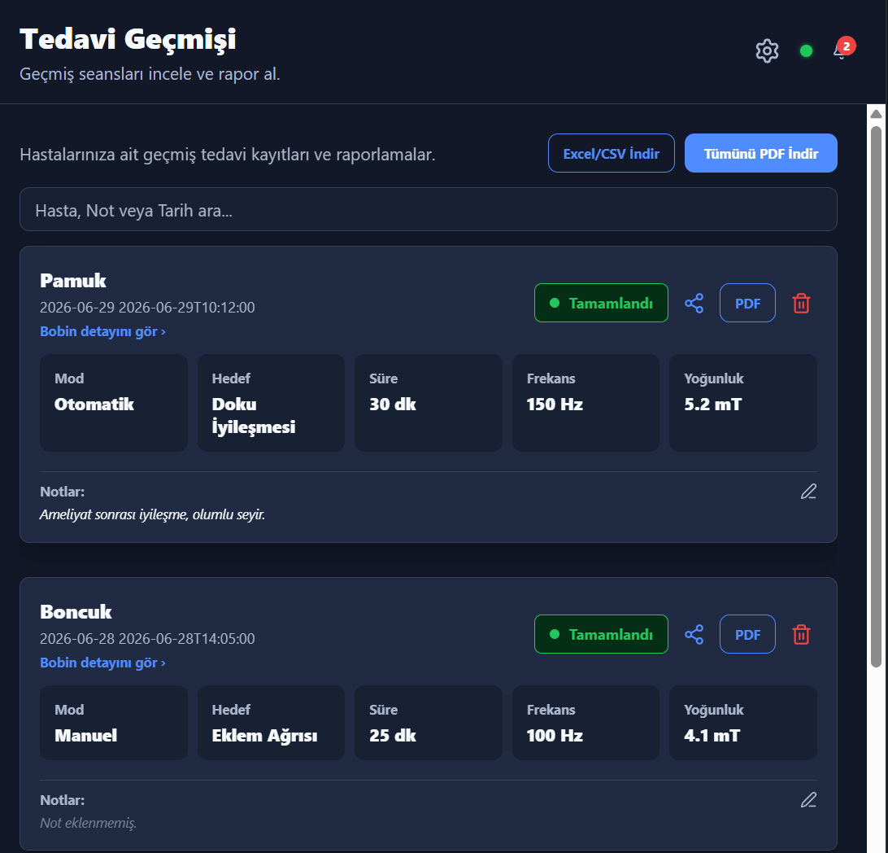
Şekil 13. Tedavi Geçmişi: seans kartları (mod, hedef, süre, frekans, yoğunluk), durum etiketleri, gözlem notları ve PDF/CSV dışa aktarımı.

2.5. Yapay Zekâ Altsistemi
Projede taahhüt edilen iki yapay zekâ bileşeni de gerçeklenmiştir. Birincisi, CST simülasyon verisiyle eğitilen ve uzaysal konumdan bobin başına duty/faz ile elektrik alan değerlerini tahmin eden BiLSTM regresyon modelleridir (test kümesinde R² ≈ 0,95–0,99; em_petri ve em_fantom modelleri tezdeki CST kurulumlarıyla örtüşür). İkincisi, mikroskobik/klinik görüntülerin değerlendirilmesine yönelik derin öğrenme tabanlı görü modelleridir. Sistem ayrıca MediaPipe el takibi ile 1 Hz hızında bobinleri canlı süren bir kapalı-döngü (AI Pro) modu içerir. Modeller ONNX biçiminde, CPU üzerinde çalışacak şekilde optimize edilmiştir.
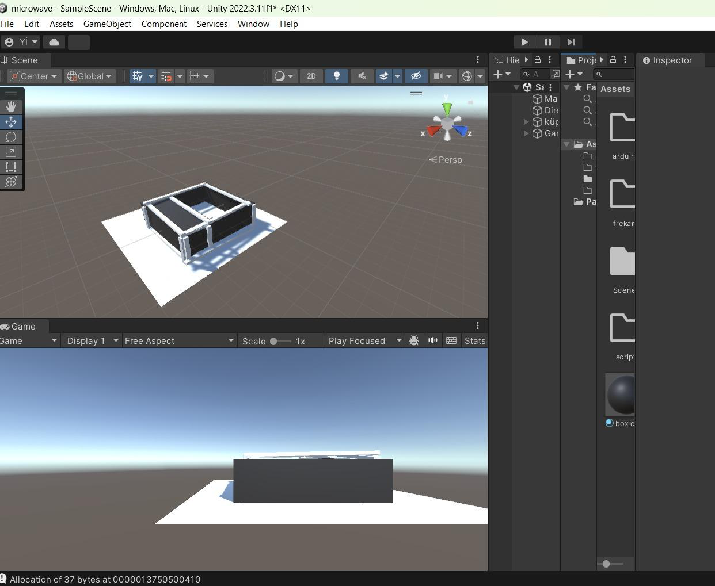
Şekil 14. PEMF tedavi sisteminin sayısal ikiz (digital twin) tasarımının ilk aşaması (Unity ortamı).
Tablo 2. Geliştirilen yapay zekâ modülleri ve gerçekleşme durumu.
Model / Modül | İşlev | Çerçeve | Durum
em_fantom (BiLSTM) | Fantom: konum → bobin duty/faz, E-alan | PyTorch→ONNX | R²≈0,99
em_petri (BiLSTM) | Petri kabı: konum → bobin duty/faz | PyTorch→ONNX | R²≈0,95
em_kedi (BiLSTM) | Saha/gövde: konum → bobin duty/faz | PyTorch→ONNX | Çalışıyor
Segmentasyon (YOLO-seg) | Görüntüde hedef bölge ayırma | ONNX | Çalışıyor
Termal sınıflama (GhostNetV2) | Termal görüntüden durum değerlendirme | ONNX | Çalışıyor
Hücre/kan sayımı (YOLO) | Mikroskobik sayım | ONNX | Çalışıyor
Kapalı-döngü (AI Pro) | El takibi → canlı bobin sürüşü | MediaPipe+ONNX | Çalışıyor

Görü tabanlı modüller, arayüzdeki Yapay Zekâ Merkezi (AI Hub) üzerinden kamera veya galeriden alınan görüntülerle çalıştırılabilir. Dört modülün çalışan ekran görüntüleri aşağıda verilmiştir.
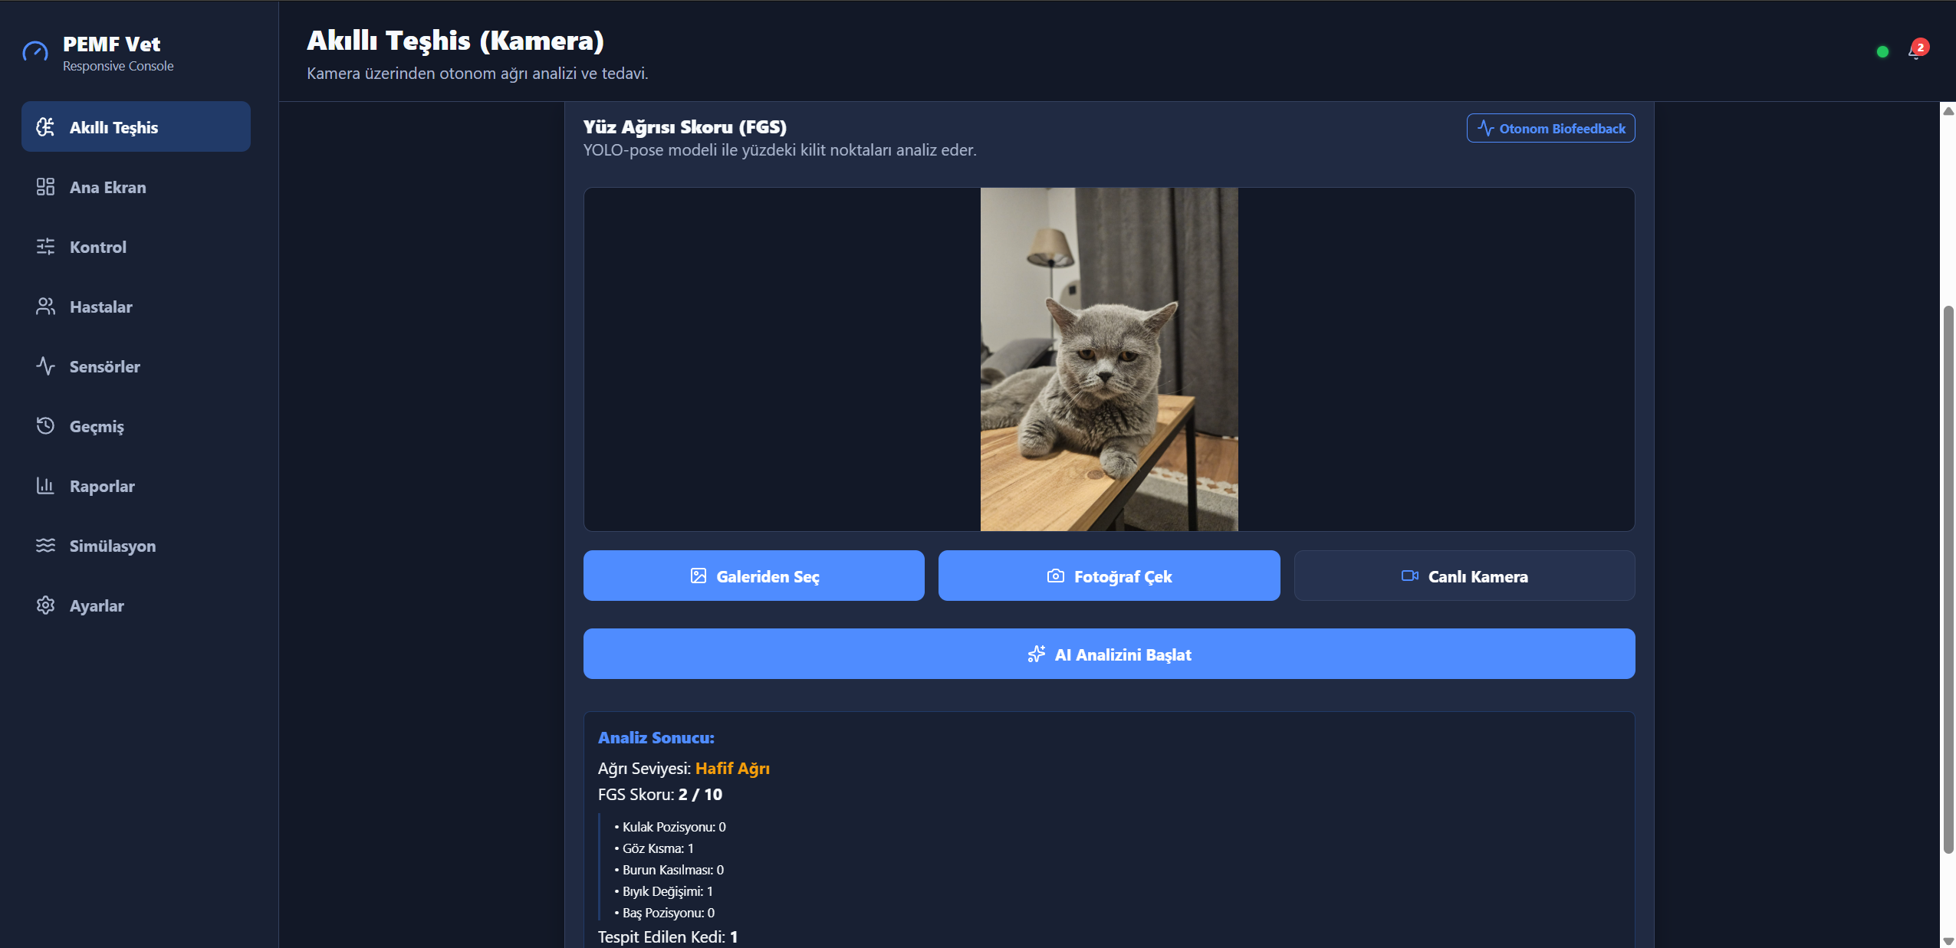
Şekil 15. AI Hub — Yüz/ağrı değerlendirme modülü: görüntüden ağrı/iyileşme skorunun hesaplanması ve sonuç kartı.
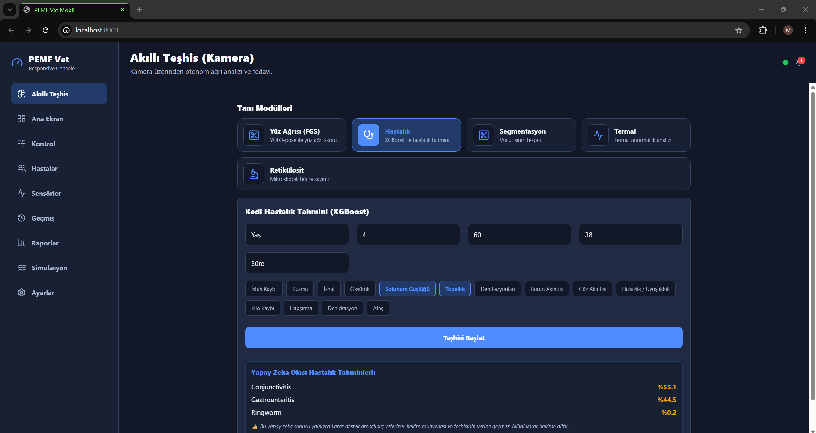
Şekil 16. AI Hub — Durum/hastalık ön-değerlendirme modülü: yaş, kilo, nabız, sıcaklık ve semptom girdileriyle olasılık sıralı ilk üç tahmin (XGBoost).
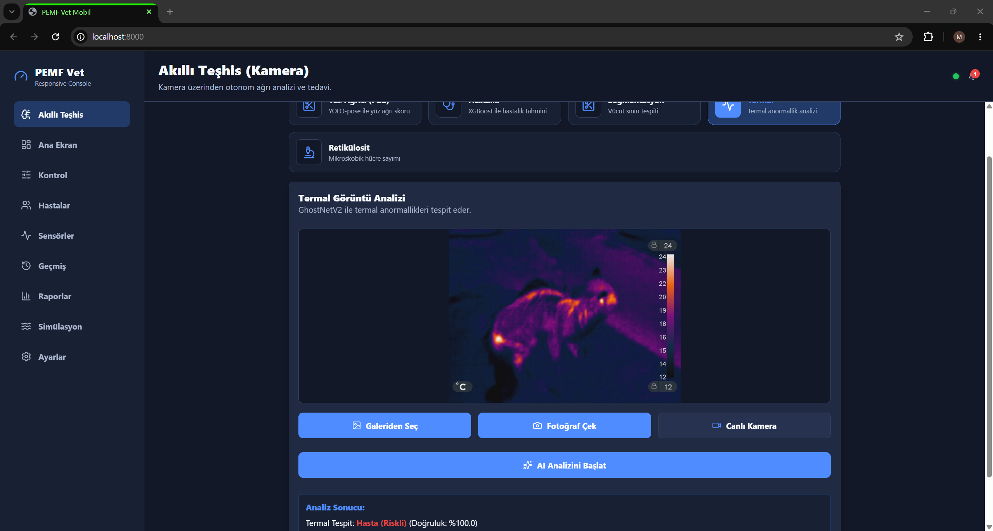
Şekil 17. AI Hub — Termal analiz modülü: termal görüntüden durum sınıflandırması (GhostNetV2).
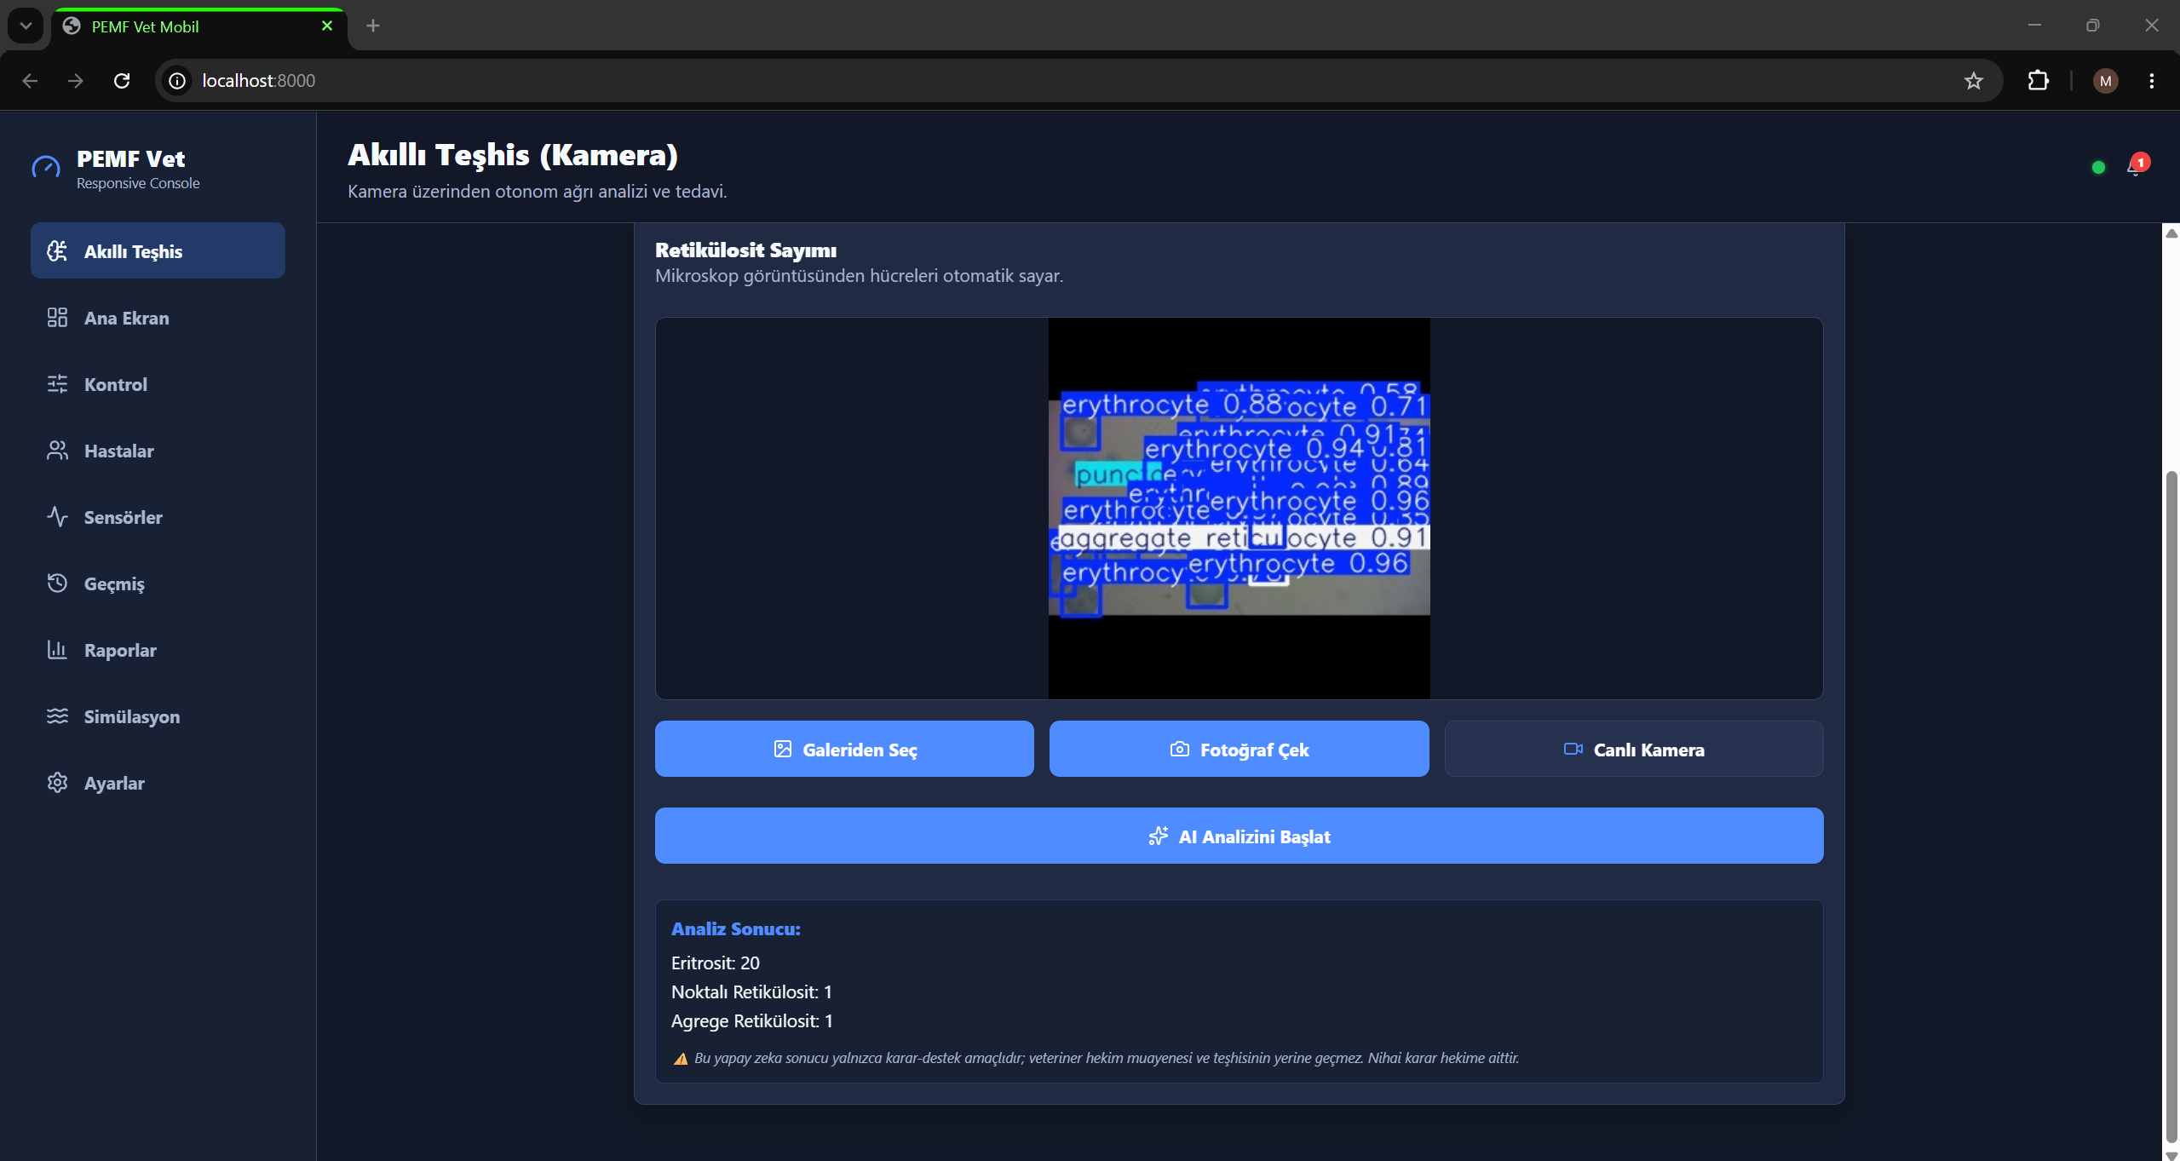
Şekil 18. AI Hub — Mikroskobik hücre/kan sayımı modülü: görüntüde hücre tespiti ve sayımı (YOLO).

2.6. CST Simülasyonları
Bobin tasarımları, CST Studio Suite ile sonlu entegrasyon yöntemi kullanılarak modellenmiştir. İlk aşamada, bobinin 3 cm önüne yerleştirilen petri kabı modeli üzerinde manyetik alan (B) ve elektriksel kayıp yoğunluğu incelenmiştir (bobin: akım 1,5 A, sarım 200, direnç ≈ 9 Ω, yarıçap 120 mm, kalınlık 15 mm).
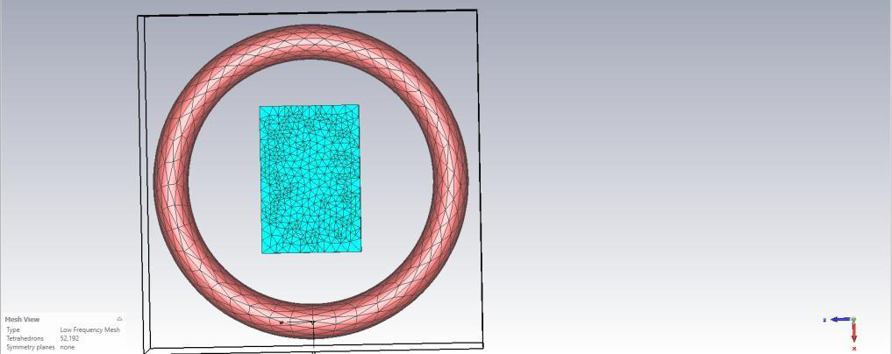
Şekil 19. CST petri kabı modeli: bobin ve tümör/sağlıklı hücre bölgeleri.
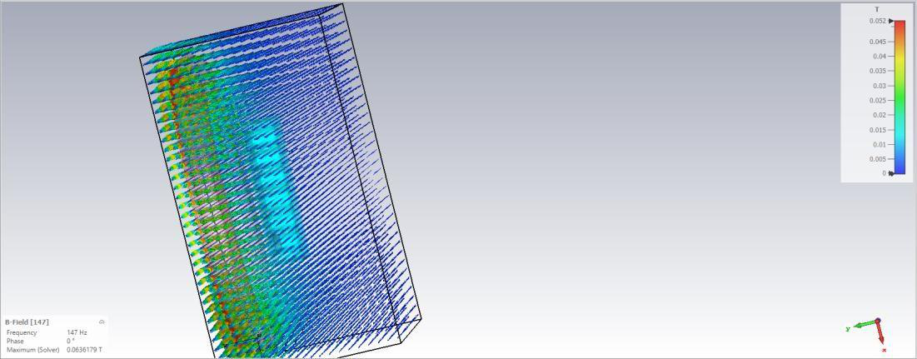
Şekil 20. Petri kabı modelinde manyetik alan (B) dağılımı.
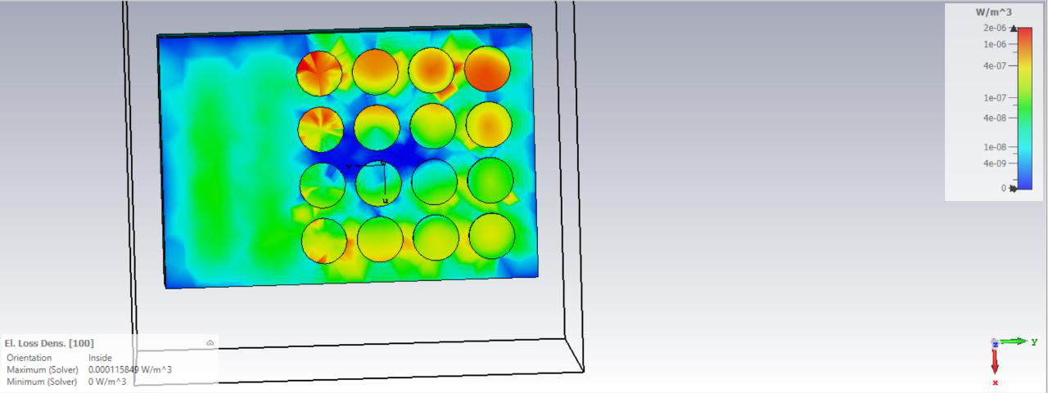
Şekil 21. Petri kabı modelinde elektriksel kayıp yoğunluğu (tümörde artış).
Çizilen hat boyunca B-alanı bobin yüzeyinde ≈ 6 mT ile başlayıp uzaklıkla azalmış; hattın petri kabına girdiği noktada tümör için tanımlanan yüksek dielektrik değerleri (ε ≈ 30.000; sağlıklı doku ε ≈ 10.000) nedeniyle elektriksel kayıp belirgin artmıştır. İkinci aşamada, 3D Slicer ile elde edilen tümörlü böbrek modeli bobin önüne yerleştirilmiş; B-alanı ≈ 8 mT ile başlamış ve tümör bölgesinde elektriksel kayıp çevre dokuya göre belirgin yüksek olmuştur.
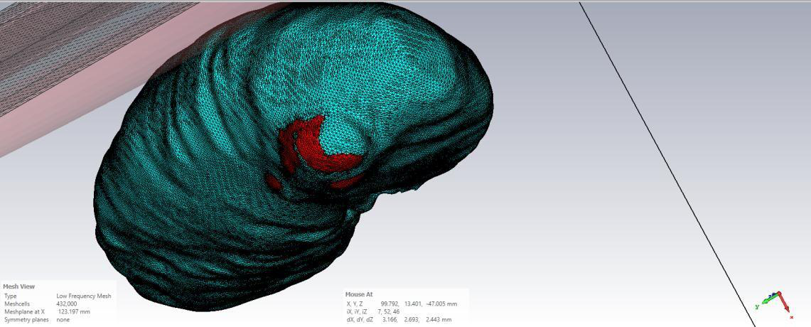
Şekil 22. Tümörlü böbreğin üç boyutlu modeli (kırmızı bölge tümör).
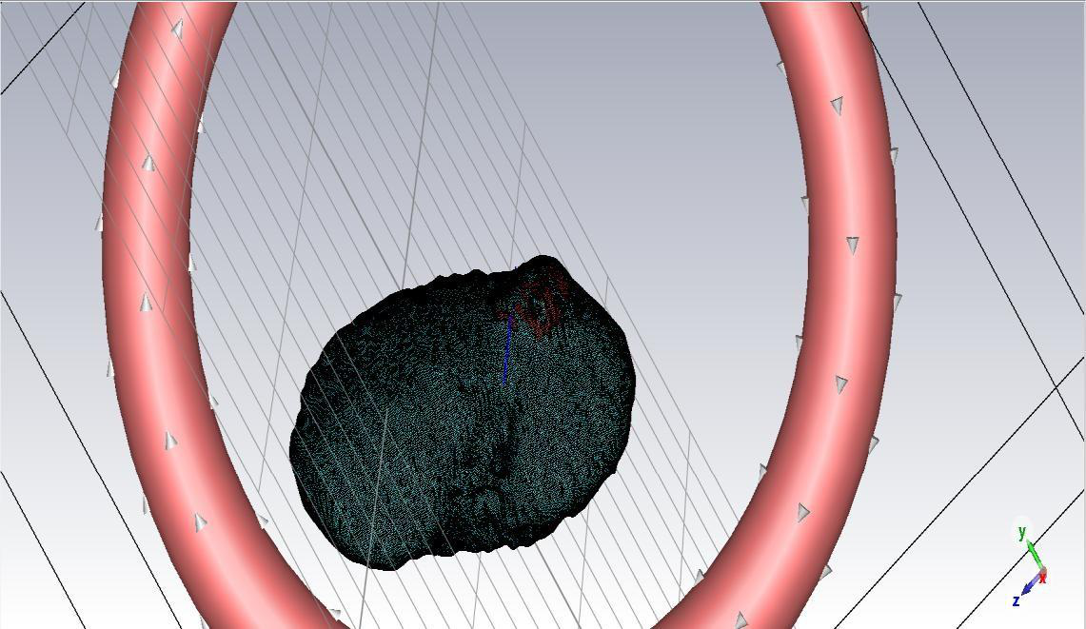
Şekil 23. Böbrek modelinin bobin içine yerleştirilmiş CST kurulumu.
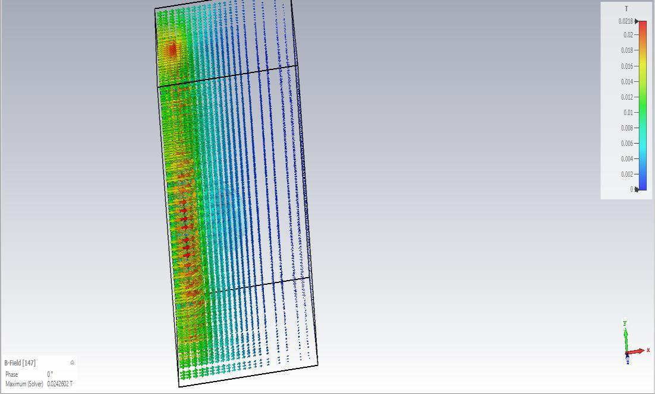
Şekil 24. Böbrek modelinde manyetik alan (B) dağılımı.
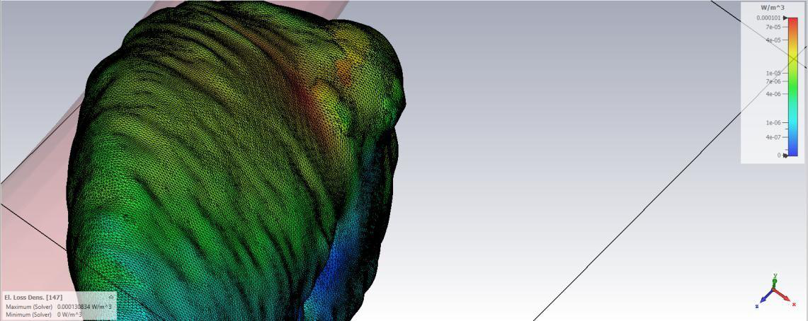
Şekil 25. Böbrek modelinde elektriksel kayıp yoğunluğu (tümörde yoğunlaşma).

2.7. Manyetik Alan Doğrulama: PASCO Referansına Karşı STM32
Üretilen sürücünün ürettiği manyetik alanın doğruluğu, ticari referans (PASCO) kaynağı ile STM32 tabanlı sürücünün dedektör bobini ile karşılaştırılması yoluyla (100 Hz, %50 duty) doğrulanmıştır.
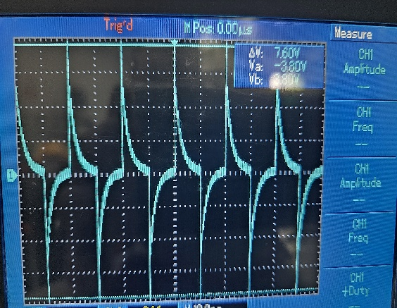
Şekil 26. Osiloskopta ölçülen bobin akımı/gerilimi darbe dalga formu.
Tablo 3. PASCO referansı ile STM32 sürücüsünün farklı noktalardaki manyetik alan değerleri (100 Hz, %50 duty).
Ölçüm noktası | PASCO referansı (mT) | STM32 sürücü (mT)
1 | 5,5 | 13,5
2 | 1,5 | 2,8
3 | 6,0 | 12,5
4 | 0,4 | 2,0
5 | 4,0 | 12,0
6 | 0,4 | 6,0

2.8. Fantom Modeli Deneyleri
Fantom modelinde dört bölge tanımlanmıştır (1. ve 3. bölge kanserli, 2. ve 4. bölge sağlıklı doku). Farklı manyetik alan şiddetleri ve frekanslarında sıcaklık artışları ölçülmüş; kanserli (özellikle demir tozu içeren) dokuda sıcaklık artışının sağlıklı dokuya kıyasla daha belirgin olduğu gözlemlenmiştir.
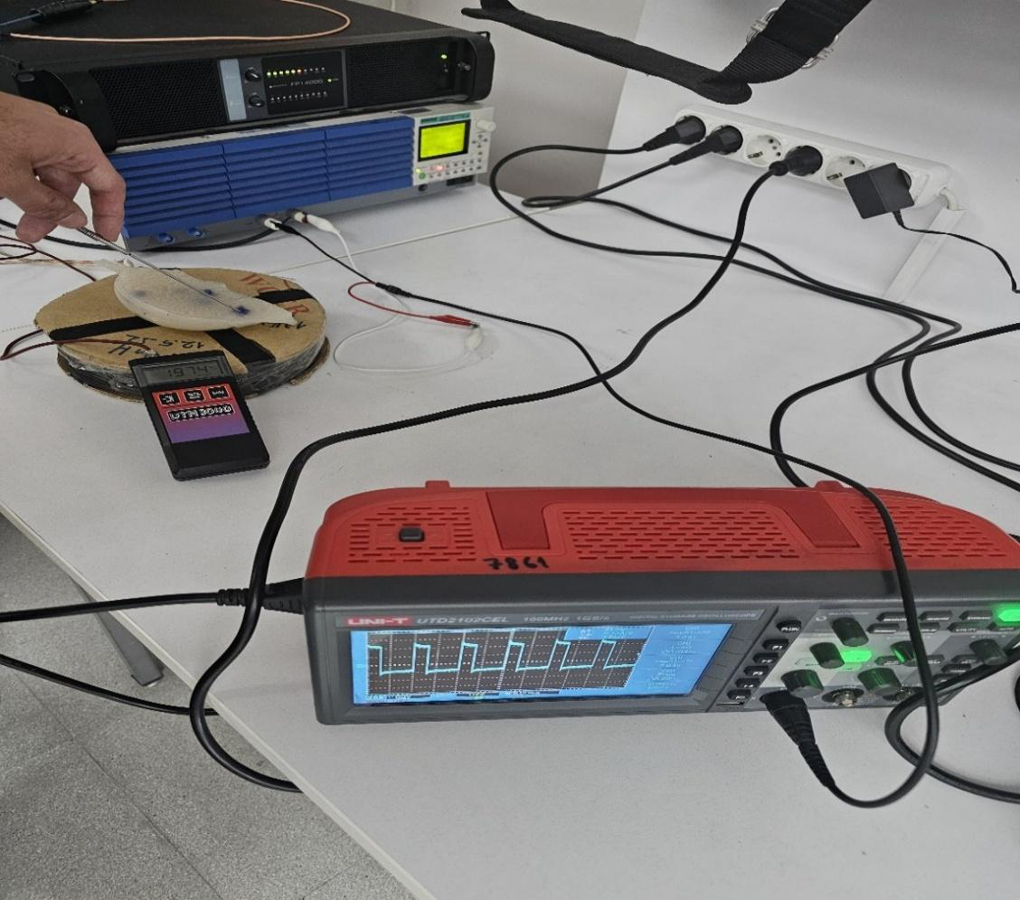
Şekil 27. Fantom modeli deney düzeneği.
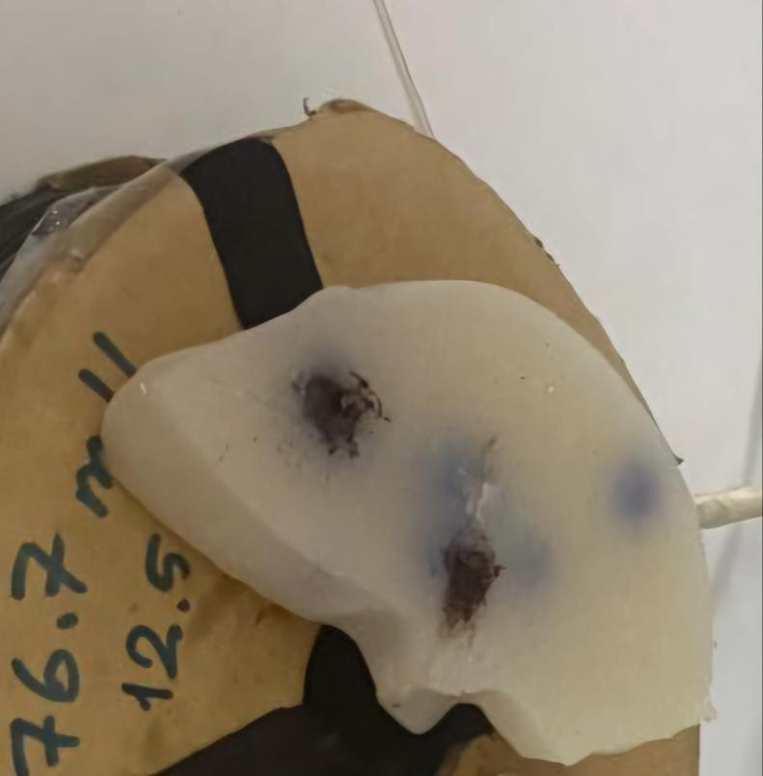
Şekil 28. Böbrek fantom modeli; bölgelere göre ölçülen manyetik alan değerleri model üzerine işaretlenmiştir.
Tablo 4. Böbrek fantom modelinde bölgelerin zamana göre sıcaklık değişimi (darbeli, 100 Hz).
Süre (dk) | 1. Bölge (kanser, °C) | 2. Bölge (sağlıklı, °C) | 3. Bölge (kanser, °C) | 4. Bölge (sağlıklı, °C)
0 | 18,0 | 19,0 | 18,0 | 20,2
10 | 20,1 | 21,0 | 19,6 | 20,5
20 | 21,9 | 21,4 | 21,0 | 20,7
35 | 23,5 | 22,0 | 22,4 | 21,0

Tablo 5. Demir tozu içeren fantom deneyinde sıcaklık artışı ve manyetik alan (darbeli, 100 Hz). B-alanı: demir tozlu kanser / demir tozsuz kanser / sağlıklı.
Süre (dk) | Sağlıklı doku (°C) | Kanserli doku (°C) | B-alanı (mT) | Akım (A) | Güç (W)
0 | 11,0 | 12,0 | 5,0 / 4,5 / 4,2 | 2 | 5,6
10 | 11,4 | 14,67 | 5,0 / 4,5 / 4,2 | 2 | 5,6
20 | 11,9 | 17,0 | 5,0 / 4,5 / 4,2 | 2 | 5,6
30 | 12,7 | 19,6 | 5,0 / 4,5 / 4,2 | 2 | 5,6

2.9. Veteriner (Ameliyat Sonrası İyileşme) Uygulaması
Platform, ilk saha uygulaması olarak veteriner hekimlikte ameliyat sonrası iyileşme desteği için ürünleştirilmiştir. Hayvanın ameliyat sonrası yerleştirildiği, çevresi bobin dizisiyle sarılı bir iyileşme kabı/kafesi tasarlanmış ve sistem; yara/ağrı değerlendirme, termal analiz ve durum ön-değerlendirme yapan yapay zekâ modülleriyle desteklenmiştir. Bu uygulama, teknolojinin saha koşullarında olgunlaştırılmasını ve insan uygulamalarına güvenle genişletilmesini sağlamıştır.

2.10. İnsan Böbrek Kanseri İn Vitro Çalışmaları
Saha doğrulamasının ardından aynı teknolojik altyapı insan böbrek kanseri in vitro uygulamalarına genişletilmiştir. Hücre kültürü üzerine yerleştirilen bobin ile darbeli elektromanyetik alan uygulanmış; 75 Hz, 100 Hz ve 150 Hz frekanslarının etkisi farklı zaman noktalarında (0–72 saat) kontrol grubuyla karşılaştırılmıştır.
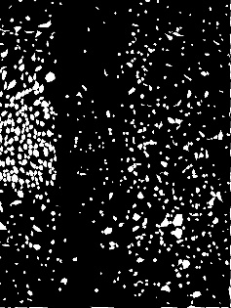
Şekil 29. İn vitro hücre kültürü (çizik/yara testi) mikroskobik görüntüsü.
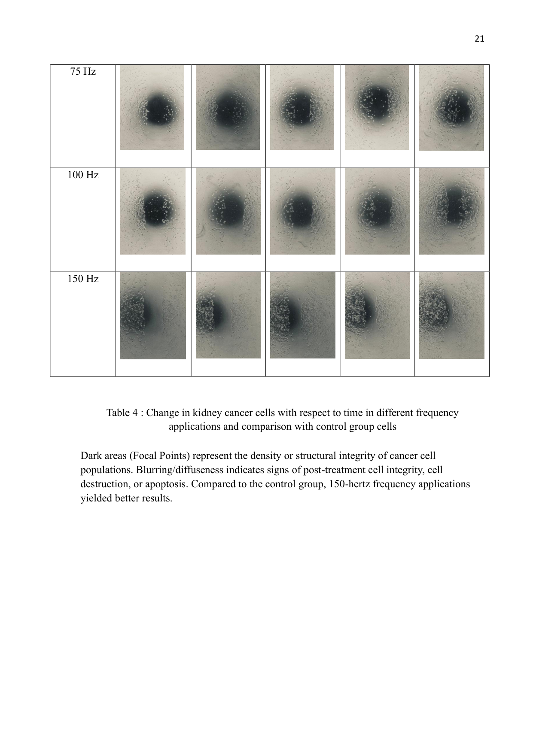
Şekil 30. Farklı frekans uygulamalarında (75/100/150 Hz) hücre kültürünün zamana göre değişimi ve kontrol grubuyla karşılaştırması.
Koyu bölgeler (odak noktaları) kanser hücre popülasyonunun yoğunluğunu/bütünlüğünü; bulanıklaşma ise tedavi sonrası hücre bütünlüğünün bozulmasını/apoptozu işaret eder. Kontrol grubuyla karşılaştırıldığında 150 Hz uygulamalarının en iyi sonucu verdiği gözlemlenmiştir. İn vitro hücre canlılığı; MTT, Western Blot, Flow Sitometri ve TUNEL yöntemleriyle desteklenecek biçimde planlanmıştır.
İnsan uygulamalarına dönük klinik veri entegrasyonu kapsamında insan kan değerleri, bilgisayarlı tomografi (BT/CT) ve patoloji verilerinin sisteme dahil edilmesi öngörülmektedir; ilgili veriler aşağıdaki yer-tutucu alanlara eklenecektir.
⚠ EKLENECEK VERİ — İnsan kan değerleri (hemogram/biyokimya): İlgili veriler proje ekibince sağlandığında bu bölüme eklenecektir.
⚠ EKLENECEK VERİ — Bilgisayarlı Tomografi (BT/CT) görüntüleri ve değerlendirmesi: İlgili veriler proje ekibince sağlandığında bu bölüme eklenecektir.
⚠ EKLENECEK VERİ — Patoloji bulguları (histopatoloji/immünohistokimya): İlgili veriler proje ekibince sağlandığında bu bölüme eklenecektir.

2.11. İş Paketlerinin Gerçekleşme Durumu
Tablo 6. İş paketlerinin gerçekleşme durumu.
No | İş Paketi | Zaman | Gerçekleşme
1 | Sistem tasarım parametreleri ve modelleme | Eyl 2024–Haz 2025 | Tamamlandı
2 | Bobin için CST simülasyon çalışmaları | Kas–Ara 2024 | Tamamlandı
3 | Bobin tasarımı ve üretimi | Ara 2024–Oca 2025 | Tamamlandı
4 | YZ algoritmalarının incelenmesi | Oca–Şub 2025 | Tamamlandı
5 | Malzeme temini ve donanım entegrasyonu | Şub–Mar 2025 | Tamamlandı
6 | Sensörler için gömülü sistem | Mar–Nis 2025 | Tamamlandı
7 | YZ algoritmalarının oluşturulması | May–Haz 2025 | Tamamlandı
8 | Eksiklerin tamamlanması ve hata testleri | May–Haz 2025 | Tamamlandı
9 | İn vitro hücre kültürü uygulaması | May–Tem 2025 | Tamamlandı

3. SONUÇ
Proje kapsamında, yapay zekâ destekli, çok kanallı, ölçeklenebilir ve çoklu platformdan yönetilebilen bir DMAT/PEMF tedavi platformu başarıyla geliştirilmiş ve doğrulanmıştır. CST simülasyonları, manyetik alan ölçümleri (PASCO–STM32), fantom deneyleri ve in vitro hücre kültürü çalışmaları; sistemin hedef dokuda etkin ve seçici biçimde çalışabildiğini göstermiştir. Fantom deneylerinde kanserli dokular sağlıklı dokulara göre daha fazla ısıtılabilmiş; hücre kültürü çalışmalarında 150 Hz uygulaması kontrol grubuna kıyasla en etkili sonucu vermiştir.
Önce veteriner saha uygulamasında olgunlaştırılan teknoloji, ardından insan böbrek kanseri in vitro uygulamalarına genişletilmiştir. İleriki çalışmalarda; insan kan değerleri, BT/CT görüntüleme ve patoloji verilerinin entegrasyonu, klinik öncesi/klinik çalışmalarla etkinliğin doğrulanması ve cihazın tıbbi cihaz standartlarına (ISO 10974, IEC 60601-1/-1-2, ISO 13485, IEC 62304, ICNIRP) uyum kapsamında belgelendirilmesi hedeflenmektedir. Dokuz iş paketinin tamamı başarıyla tamamlanmış; ayrıca çoklu platform arayüz, kablosuz bobin düğümleri ve veteriner saha ürünü gibi öngörülenin ötesinde çıktılar elde edilmiştir.

4. ÇIKTILAR (Yayınlar, Sunumlar vb.)
- Tez: Lisans bitirme projesi/tezi: “Development and Optimization of Coil Designs for Kidney Cancer with Artificial Intelligence Assisted Pulsed Electromagnetic Field Systems”, Mert Aygün, İzmir Kâtip Çelebi Üniversitesi, EEE Bölümü, Temmuz 2025.
- Prototip: Yapay zekâ destekli, sekiz kanallı, özelleştirilebilir DMAT/PEMF tedavi cihazı prototipi (STM32 + ESP32-S3 tabanlı, sensör ağı ile).
- Yazılım/Model: Arayüzsüz (headless) FastAPI backend + React Native (Web/Android/iOS) çoklu platform kontrol ve izleme yazılımı; CST verisiyle eğitilen BiLSTM regresyon modelleri ve görü tabanlı yapay zekâ modülleri.
- Yaygın etki: Yerli, düşük maliyetli ve taşınabilir bir tedavi cihazı adayı; veteriner hekimlik (ameliyat sonrası iyileşme) uygulamasında saha-hazır ürün ve ticarileşme potansiyeli.
Not: Bilimsel yayın/bildiri çıktıları, elde edildikçe bu bölüme eklenecektir. Projenin literatür temeli ve atıfları tez kapsamındaki 31 kaynakta sunulmuştur.

5. PROJE İLE İLGİLİ HARCAMA KALEMLERİ
Proje toplam bütçesi 12.000 TL'dir. Harcama kalemleri ve gerekçeleri aşağıdaki tabloda ayrıntılı olarak verilmiştir.
Tablo 7. Proje harcama kalemleri.
Harcama Kalemi | Tutar (TL) | Açıklama / Gerekçe
Donanım / Teçhizat | 4.000 | Mikrodenetleyici kartları (STM32/ESP32), sürücü devresi bileşenleri, sensörler (sıcaklık, manyetik alan, akım).
Sarf Malzeme | 4.000 | Bobin telleri, elektronik sarf malzemeleri, baskı devre, konnektör ve kablolama.
Fantom Modeli Deneyleri | 3.500 | Fantom malzemeleri, hücre kültürü sarf malzemeleri ve deney giderleri.
Ofis / Kırtasiye | 500 | Dokümantasyon ve genel ofis giderleri.
TOPLAM | 12.000

PROJE YÜRÜTÜCÜSÜNÜN  ADI – SOYADI - İMZA | AKADEMİK DANIŞMANIN  ADI – SOYADI - İMZA | SANAYİ DANIŞMANININ  ADI – SOYADI - İMZA
Mert Aygün | Prof. Dr. Adnan Kaya | Doç. Dr. İrfan Kaya

Tarih : ......... / ......... / 2025

